КОНКУРС ПРОЕКТОВ
«Ярмарка идей»

ПРОЕКТ
«Топонимы Великоустюгского района»
(краеведение)

Выполнил ученик 7б класса
Попов Максим
МБОУ «СОШ № 2 с кадетскими классами»
город Великий Устюг
Вологодская область
Руководитель:
учитель английского и немецкого языков
Кошелева Галина Аркадьевна

2017

Содержание
I. Введение
II.Основная часть
- Что изучает топонимика?
- Виды топонимов.
- Административные термины Древней Руси.
- Ойконимы родного края.
- Гидронимы.
III. Заключение
Источники информации
Приложение: Презентация «Топонимы Великоустюгского района», результат опроса, тест

I. Введение
Все географические названия имеют свой смысл. Никакой народ не называл реку, озеро или селение случайно, «просто так». Названия могут рассказать о том, чем занимались и чем жили наши предки. Из названий можно узнать и о том, какова была природа той или иной местности в прошлые века, какая была растительность, какие звери и птицы водились в лесу. Каждое географическое название имеет свою историю.
Актуальность темы:
Изучение топонимического материала – это представление о прошлой истории края, о тех народах, которые были здесь когда-либо и которые живут сейчас. Географические названия нашего края образовались не одновременно, а в разные времена и ведут свое начало из различных языков. Поэтому топонимы нашего края являются сложным историческим образованием, состоящим из слоёв различного языкового происхождения. Каждый человек должен знать о том месте, где он родился и живёт сейчас. Это его малая родина. И мне захотелось узнать, что могут рассказать географические названия об истории моей малой родины.
Проблема: большинство школьников не знают значения географических названий родного края, их происхождения.
Гипотеза: топонимы отображают особенности географических объектов.
Цель работы: собрать и изучить топонимы Великоустюгского района, историю их происхождения.
Задачи:
- познакомить с языковыми особенностями топонимов;
- проанализировать значение топонимических названий;
- способствовать развитию языковой культуры;
- сделать презентацию для виртуального путешествия;
- способствовать формированию образа малой родины через виртуальную экскурсию по родному краю
Объект исследования: топонимы.
Предмет исследования: топонимы Великоустюгского района.
Основные методы исследования: работа со справочной литературой, изучение топонимов, анализ по происхождению слов.
Основной предполагаемый результат исследования – сбор материала,
толкование топонимов.
II. Основная часть
1. Что изучает топонимика?
Топонимика (от греч. topos) — место и (ōnoma) — имя, название) — наука, изучающая географические названия, их происхождение, развитие, современное состояние, написание и произношение. Основное и главное значение и назначение географического названия — фиксация места на поверхности земли.
Топонимика тесно связана с географией: изучать названия объектов можно лишь тогда, когда ясно представляешь себе эти объекты. Несомненна связь топонимики и с историей: народы уходят, переселяются, но данные ими названия гор, рек, озёр остаются в памяти тех народов, которые пришли им на смену, во многих географических названиях сохраняются воспоминания об исторических событиях. Топонимика отражает важнейшие этапы истории материальной и духовной культуры народа, и в то же время, в ней проявляются языковые закономерности. Поэтому она представляет интерес и как историко-географический материал, и как лингвистический (лингвистика – наука о языке) источник.
2. Виды топонимов
Среди топонимов выделяются различные классы, такие как:
Ойконимы — названия населённых мест (от греч. oikos — жилище, обиталище).
Гидронимы — названия водных объектов (от греч. hydros — вода).
Оронимы — названия гор, возвышенностей (от греч. oros — гора).
Урбанонимы — названия внутригородских объектов (от лат. urbanus — городской).
Годонимы — названия улиц (от греч. hodos — путь, дорога, улица, русло).
Макротопонимы — названия больших незаселённых объектов (от греч. makros — большой).
Микротопонимы — названия небольших незаселённых объектов (от греч. mikros — малый).
Антропотопонимы – названия географических объектов, произведённых от личного имени (от греч. antropos - человек).
3. Административные термины древней Руси
Великий (большой) двор – усадьба крупного феодала; центр вотчины, в котором располагалась администрация феодала.
Топонимы Великий Двор, Большой Двор – это названия селений – центров владений, занесены в ранний период из пределов Новгородской земли.
Городок – укрепленное военное поселение, крепость, оборонительный пункт, состоящий обычно из деревянного острога (стен с башнями) и земляного вала. Внутри ограды находились церковь, амбары, избы, дворы.
Погост – селение с церковью, кладбищем и дворами лиц духовного звания.
Починок – новое селение, земельные угодья которого находились в начальной стадии разработки, вследствие чего первопоселенец не облагался налогом.
Слобода, слободка – селение, жители которого временно были освобождены от налогов.
4. Ойконимы родного края
Ойконимы — названия населённых пунктов (от греч. oikos — жилище, обиталище). Встречаются поселения, названия которых включают термины «посад», «село», «погост» (русское «гость» — купец, торговец).
1. Географические термины, обозначающие формы рельефа: Гора, Горка,
2. Термины, обозначающие положение относительно реки, озера: Заозерье, Заречье.
3. Географические названия от терминов растительного покрова: Сосновка, Осиновка, Пихтово.
4. Очень многие названия населенных пунктов образованы от личных имён людей и церковных праздников: Орлово, Анисимово, Васильевское, Благовещенье, Ильинское.
5. Производственный профиль – важный признак для образования городских названий: Новатор.
Великий Устюг. Устюг – топоним по местоположению: расположен в устье реки Юг. Великим он стал называться позднее, когда стал важнейшим центром на Севере России.
Деревня Исады – топоним по местоположению: расположена на берегу реки. В древнерусском языке слово «исады» означало «пристань, место высадки на реке для погрузки и разгрузки товаров», то есть Исады – селение у пристани. Ойконимы Заречье, Заовражье, Заболотье и Заозерье отражают положение данных деревень относительно остальных селений данной местности.
Топонимы по рельефу местности: наименование Горка имеют 65 деревень в области, название Гора – 38. С рельефом связаны такие названия, как Верх, Берег, Холм, Верховье, Низовье, Грива (грива – обрывистый берег реки).
Топонимы по растительности: Березник – 9 названий, Бор, Сосновка, Липовка, Ольховка.
5. Гидронимы
Названия водных объектов – гидронимы от греч. «hydros» - вода и «onoma» - имя.
В названиях отмечены различные свойства и особенности водных источников: характер вод, строение берега, особенности берега и дна, вкусовые качества, особенности течения. Кроме того, в гидронимах отражается современный и прежний животный мир, а также названия местной растительности.
Река Сухона – самая длинная река в Вологодской области (588 км). Сухона от славянского «суходон» - «река с сухим дном». «Сухой водой» называли отмели, которых на реке очень много. Сухона – санскрит «сухана» в переводе на русский «легкоодолимая», так как через реку были многочисленные броды. На славянском и на санскрите в основу названия заложена главная особенность реки – многочисленные отмели.
Юг – от финно-угорского «йог» - «рыбная река».
Двина – с древнерусского «сдвоенная», то есть происхождение этого топонима связано с Сухоной и Югом, которые при слиянии образовали одну реку.
Река Верхняя Ерга. Ерга от финно-угорского «ягра» - «яма в реке», то есть в реке много омутов.
Суффикс - га учёные считают «речным» суффиксом, так как он есть в названии многих рек, например, Вага, Ерга, Печеньга, Юрменьга, Шарденьга. В санскрите – га - это дорога, путь. Как известно, раньше люди использовали реки как самый простой, быстрый и надёжный путь передвижения, то есть как дорогу.
Река Луза. Луза от саамского «лусс“ – «сёмга». Раньше сёмга заходила в реку для нереста.
Река Стрельна от слова «стрелица», которое употреблялось в русском языке в значении «острый и длинный мыс при слиянии двух рек».
Река Мяколица – от глагола «мякать», то есть «бить, избивать». Река имеет бурное течение.
При названии водных объектов учитывается характер течения, дна, берегов, размеры реки, ручья, озера и животный мир. Например, озеро Щучье по названию рыбы, обитающей в озере.
На реке Сухоне много перекатов. Перекат – мелководный участок реки, но каждый перекат имеет свою особенность, и это нашло своё отражение в названиях перекатов.
Перекат Копыл (44 км. от Великого Устюга) – судовой ход на нём плавно изогнут, как копыл у прялки. Перекат Поползуха (49 км. от Великого Устюга) – назван из-за малой глубины, когда суда ползли через него на днище. Перекат Борона (53 км. от Великого Устюга) назван из-за схожести усеянного обломками горных пород дна с бороной.
Порог Опоки (72 км. от Великого Устюга) – от термина «порог» - «поперечный уступ в русле реки». Здесь самое быстрое течение и самые малые глубины в сравнении со всей протяжённостью реки. Слово «опока» в древнерусском – «скала». Высота скалистого обрывистого берега 60 метров.
Водопад Васькин ключ (87 км. от Великого Устюга) – небольшой ручей, вытекающий как бы из середины скалы, нависшей над обрывом, не иссякает уже многие столетия. Бытует легенда о чёрте по имени Васька, который рассердился на что-то и ударом руки расколол утёс, из которого забил родник. Неподалеку от Васькина ключа есть очень глубокое Чёртово озеро, на дне которого и начинается подземный ручей, выходящий на поверхность на скалистом берегу Сухоны. Если принять во внимание, что Васька прозвище чёрта, а черти жили на дне глубоких омутов и озёр, то становится понятным происхождение водопада Васькин ключ.
III. Заключение
Проанализировав происхождение топонимов, я пришёл к выводу, что названия не бывают случайными. Они отражают особенности географических объектов, что является подтверждением гипотезы проектной работы.
Большую часть топонимики Великоустюгского района составляют топонимы русского происхождения. Только среди гидронимов встречаются географические названия финно-угорского и саамского происхождения.
Таким образом, материал можно использовать на уроках русского языка, иностранного языка (для сравнения при знакомстве с происхождением географических названий страны изучаемого языка), литературы, географии, окружающего мира и во внеклассной работе. Использование топонимики способствует повышению уровня общей грамотности и культуры речи, так как правила написания и произношения географических названий также входят в ведение топонимики.
Источники информации
- Голанова Е.И. Как возникают названия. М.: Просвещение, 1989.
- Кузнецов А.В. «Сухона от устья до устья» Топонимический словарь - путеводитель Вологда, Ардвисура, 1994.
- Чайкина Ю.И Словарь географических названий Вологодской области: Населенные пункты / Ю.И. Чайкина. – 2-е изд., доп. – Вологда: ИПКИППК, 1993. – 473
ПРИЛОЖЕНИЕ
Результат опроса учащихся 6 классов
1. Знаете ли вы, что означает топонимика, топонимы?
2. Знаете ли вы, что означает название реки «Сухона»?
3. Знаете ли вы, что означает название нашего города?
4. Знаете ли вы названия рек, которые находятся на территории нашего района и почему они так названы?
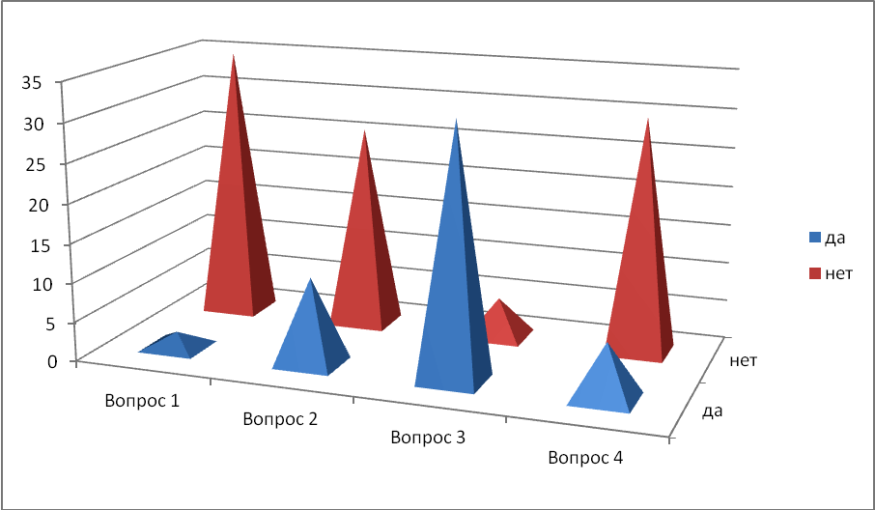
Тест по теме «Топонимы Великоустюгского района»
- Каких топонимов больше в географических названиях Великоустюгского района?
а) русских
б) финно-угорских
в) саамских
2. Что значит «ойконимы»?
а) названия улиц
б) названия гор
в) названия населённых пунктов
3. Что означало в Древней Руси слово «городок»?
а) маленький город
б) новый город
в) укреплённое военное поселение
4. Что означало в Древней Руси слово «починок»?
а) начало работ
б) новое селение
в) починка, ремонт
5. Какая длина реки Сухона?
а) 428 км.
б) 588 км.
в) 488 км.
6. Что значит название «Сухона»?
а) река с сухими берегами
б) река с сухим дном
в) река, текущая через сухую местность
7. Что значит суффикс «га» в переводе с санскрита?
а) просека
б) путь, дорога
в) река
8. Что означает название реки «Ерга» в переводе с финно-угорского?
а) быстрая река
б) река с отмелями
в) река с омутами
9. Что означает название реки «Луза» по-саамски?
а) перекат
б) сёмга
в) рыба
10. Что значит название реки «Юг» в переводе с финно-угорского?
а) течёт с юга
б) течёт на юг
в) рыбная река
11. Что значит название «Двина»?
а) быстрая
б) дивная
в) сдвоенная
12. Как переводится слово «опоки» с древнеславянского языка?
а) края
б) берега
в) скалы
13. Что такое «перекат»?
а) мелководный участок реки
б) излучина реки
в) устье реки
14. Где находится водопад Васькин ключ?
а) на Сухоне в 87 км. от Великого Устюга
б) на Сухоне в 20 км. от Великого Устюга
в) на Верхней Ерге в 60 км. от Великого Устюга
15. Что значит термин «порог» на реке?
а) отмель по середине реки
б) поперечный уступ в русле реки
в) скала по середине реки
16. Где находится порог Опоки?
а) на Сухоне в 72 км. от Великого Устюга
б) на Сухоне в 100 км. от Великого Устюга
в) на Сухоне в 50 км. от Великого Устюга
17. Чем знаменит порог Опоки?
а) самое быстрое течение и самые малые глубины на всём протяжении реки
б) самое быстрое течение и самые большие глубины на всём протяжении реки
в) самое тихое течение и самые большие глубины на всём протяжении реки

Ответы: 1а, 2в, 3в, 4б, 5б, 6б, 7б, 8в, 9б, 10в, 11в, 12в, 13а, 14а, 15б, 16а, 17а

